Fürbitten zu den Regenbogenfarben
mit bunten Tüchern Magdalena Froschauer-Schwarz
Anlass: Gottesdienst zum Pfarrgründungsfest der Pfarre Mühlviertel-Mitte
Geeignet um viele Kinder einzubinden
je 2 (oder mehr) Ministrant*innen oder andere Kinder ziehen die sechs bunten Stoffbahnen (mind. 4 Meter lang oder länger) durch den Mittelgang nach vorn (diese liegen hinten bereit und werden den Ministrant*innen/Kindern von zwei HelferInnen in die Hand gedrückt
vor dem Altar steht ein Hocker. Rechts und links vom Hocker zwei Ministrant*innen, die sich beide Hände zu einer „Brücke“ reichen; bei sehr langen Stoffbahnen hinter dem Hocker eine weitere Person, die die Tücher in Empfang nimmt und über die „Brücke“ zieht bis vorne die Länge passt. Nach den Fürbitten werden die Tücher von den Brückenkindern am Hocker abgelegt.

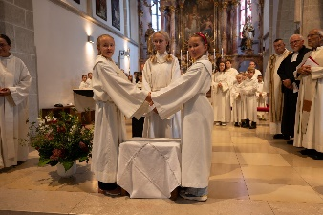
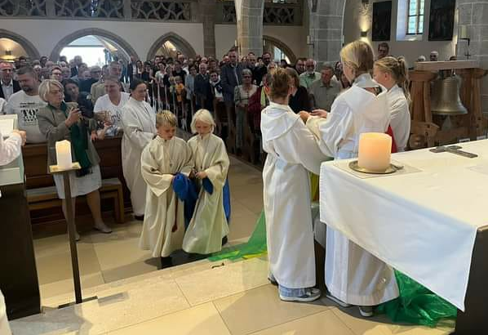
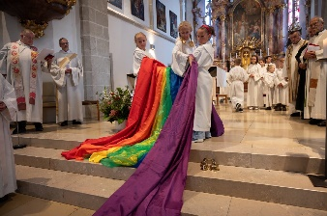
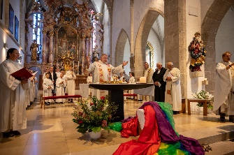

Einleitung: Vieles in unserem Leben können wir nicht greifen, auch Gott nicht. Aber eine Ahnung von Gottes Liebe können wir spüren, wenn im Miteinander zwischen Wolken, Regen und Sonne etwas wie ein Regenbogen aufscheint:
* Rot: Es ist die Farbe der Liebe und des Feuers;
die Farbe, die für Lebenskraft und Aktivität steht.
Mitgehender Gott, wir bitten dich: Schenke uns deinen Geist,
damit wir miteinander voller Schaffenskraft in der Pfarre XY
Ideen entwickeln, die Liebe ausstrahlen. –
Vielfältiger Gott, Alle: wir bitten dich erhöre uns.
(Warten bis rotes Tuch abgelegt ist)
* Orange: Mit dieser Farbe verbinden wir Warmherzigkeit, Offenheit, Lebendigkeit. Es ist die Farbe von wärmender Glut.
Mitgehender Gott, wir bitten dich: Schenke uns deinen Geist,
damit wir in unseren Pfarrteilgemeinden von deiner Botschaft immer wieder aufs Neue durchglüht werden
und offen aufeinander zugehen. –
Vielfältiger Gott, Alle: wir bitten dich erhöre uns.
(Warten bis oranges Tuch abgelegt ist)
* Gelb: Es ist die Farbe der Sonne, die Farbe des Lichts.
Unser Leben ist nicht immer leicht und hell, aber wenn die Sonne scheint, dann tut es uns gut.
Mitgehender Gott, wir bitten dich: Schenke uns deinen Geist,
damit dein Licht die Bereiche und Themenfelder erhellt,
die uns Kopfzerbrechen machen. –
Vielfältiger Gott, Alle: wir bitten dich erhöre uns.
(Warten bis gelbes Tuch abgelegt ist)
* Grün: Die Farbe der Hoffnung.
Aus Kindern werden Jugendliche und dann Erwachsene.
Aus dem winzigen Samenkorn wird ein kräftiger Baum.
Mitgehender Gott, wir bitten dich: Schenke uns deinen Geist,
damit wir uns als Pfarrgemeinschaft in deiner Frohbotschaft verwurzeln und zuversichtlich miteinander und aneinander wachsen. –
Vielfältiger Gott, Alle: wir bitten dich erhöre uns.
(Warten bis grünes Tuch abgelegt ist)
* Blau: Der Himmel ist blau. Es ist die Farbe der Treue,
die Farbe der Sehnsucht. Leichtigkeit, Heil und Heilung.
Gott, du stillst unsere Sehnsucht.
Mitgehender Gott, wir bitten dich: Schenke uns deinen Geist,
damit wir das Heil für alle erträumen
und immer wieder ein Stück Himmel erfahren. –
Vielfältiger Gott, Alle: wir bitten dich erhöre uns.
(Warten bis blaues Tuch abgelegt ist)
* Violett: die Farbe der Versöhnung, der Wertschätzung.
Gottes Wort ermutigt uns, Verschiedenheit auszuhalten,
in der Pfarre XY Kompromisse zu finden
und in wichtigen Dingen Einheit zu suchen.
Mitgehender Gott, wir bitten dich: Schenke uns deinen Geist,
damit wir miteinander um gute Entscheidungen ringen.
Vielfältiger Gott, Alle: wir bitten dich erhöre uns.
(Warten bis violettes Tuch abgelegt ist)
Abschluss: Das Bild des Regenbogens versichert uns:
Wir sind begleitet, gehalten und getragen.
Gott, du selbst bist die Brücke, auf der wir stehen.
Dir sei Dank und Lobpreis jetzt und bis in Ewigkeit. - Amen.

